 |  | G  TG/271/1  ORIGINAL: Englisch  DATUM: 2011-10-20
INTERNATIONALER VERBAND ZUM SCHUTZ VON PFLANZENZÜCHTUNGEN
GENF

 | PITAHAYA, DRACHEN-FRUCHT  UPOV Code: HYLOC_UND  Hylocereus undatus (Haw.) Britton & Rose | *

RICHTLINIEN

FÜR DIE DURCHFÜHRUNG DER PRÜFUNG

AUF UNTERSCHEIDBARKEIT, HOMOGENITÄT UND BESTÄNDIGKEIT

^{Alternative(r) Name(n):}*
Botanischer Name | Englisch | Französisch | Deutsch | Spanisch
Hylocereus undatus (Haw.) Britton & Rose | Dragon Fruit, Strawberry pear | Pitahaya, Fruit du dragon, Œil de dragon | Pitahaya, Drachen-Frucht | Pitahaya

Zweck dieser Richtlinien („Prüfungsrichtlinien“) ist es, die in der Allgemeinen Einführung (Dokument TG/1/3) und deren verbundenen TGP-Dokumenten enthaltenen Grundsätze in detaillierte praktische Anleitung für die harmonisierte Prüfung der Unterscheidbarkeit, der Homogenität und der Beständigkeit (DUS) umzusetzen und insbesondere geeignete Merkmale für die DUS-Prüfung und die Erstellung harmonisierter Sortenbeschreibungen auszuweisen.

VERBUNDENE DOKUMENTE
Diese Prüfungsrichtlinien sind in Verbindung mit der Allgemeine Einführung und den damit in Verbindung stehenden TGP-Dokumenten zu sehen.
INHALTSVERZEICHNIS SEITE

1. Anwendung dieser Prüfungsrichtlinien 3
2. Anforderungen an das Vermehrungsmaterial 3
3. Durchführung der Prüfung 3
3.1 Anzahl von Wachstumsperioden 3
3.2 Prüfungsort 3
3.3 Bedingungen für die Durchführung der Prüfung 3
3.4 Gestaltung der Prüfung 3
3.5 Additional Tests 3
4. Prüfung der Unterscheidbarkeit, Homogenität und Beständigkeit 3
4.1 Unterscheidbarkeit 3
4.2 Homogenität 3
4.3 Beständigkeit 3
5. Gruppierung der Sorten und Organisation der Anbauprüfung 3
6. Einführung in die Merkmalstabelle 3
6.1 Merkmalskategorien 3
6.2 Ausprägungsstufen und entsprechende Noten 3
6.3 Ausprägungstypen 3
6.4 Beispielssorten 3
6.5 Legende 3
7. Table of Characteristics/Tableau des caractères/Merkmalstabelle/Tabla de caracteres 3
8. Erläuterungen zu der Merkmalstabelle 3
8.1 Erläuterungen, die mehrere Merkmale betreffen 3
8.2 Erläuterungen zu einzelnen Merkmalen 3
9. Literature 3
10. Technischer Fragebogen 3

Anwendung dieser Prüfungsrichtlinien
Diese Prüfungsrichtlinien gelten für alle Sorten von Hylocereus undatus (Haw.) Britton & Rose.

Anforderungen an das Vermehrungsmaterial
2.1 Die zuständigen Behörden bestimmen, wann, wohin und in welcher Menge und Beschaffenheit das für die Prüfung der Sorte erforderliche Vermehrungsmaterial zu liefern ist. Anmelder, die Material von außerhalb des Staates, in dem die Prüfung vorgenommen wird, einreichen, müssen sicherstellen, daß alle Zollvorschriften und phytosanitären Anforderungen erfüllt sind.

2.2 Das Vermehrungsmaterial ist in Form von einjährigen Pflanzen oder, sofern von der zuständigen Behörde zugelassen, 40 cm langen Triebsegmenten, die ausreichend sind, um 5 Pflanzen zu erzeugen.

2.3 Die vom Anmelder einzusendende Mindestmenge an Vermehrungsmaterial sollte betragen:

5 einjährige Pflanzen oder sofern von der zuständigen Behörde zugelassen
10 Triebsegmente

2.4 Das eingesandte Vermehrungsmaterial sollte sichtbar gesund sein, keine Wuchsmängel aufweisen und nicht von wichtigen Krankheiten oder Schädlingen befallen sein.

2.5 Das Vermehrungsmaterial darf keiner Behandlung unterzogen worden sein, die die Ausprägung der Merkmale der Sorte beeinflussen würde, es sei denn, daß die zuständigen Behörden eine solche Behandlung gestatten oder vorschreiben. Wenn es behandelt worden ist, müssen die Einzelheiten der Behandlung angegeben werden.

Durchführung der Prüfung

3.1 Anzahl von Wachstumsperioden
3.1.1 Die Mindestprüfungsdauer sollte in der Regel zwei unabhängige Wachstumsperioden betragen. Insbesondere ist es erforderlich, daß die Pflanzen in jeder der beiden Wachstumsperioden genügend Früchte tragen.

3.1.2 Als Wachstumsperiode wird die Periode angesehen, die zum Beginn des aktiven vegetativen Wachstums oder der Blüte anfängt, sich während des aktiven vegetativen Wachstums oder der Blüte und Fruchtentwicklung fortsetzt und mit der Ernte der Früchte endet.

3.2 Prüfungsort
Die Prüfungen werden in der Regel an einem Ort durchgeführt. Für den Fall, daß die Prüfungen an mehr als einem Ort durchgeführt werden, wird in Dokument TGP/9, „Prüfung der Unterscheidbarkeit“, Anleitung gegeben.

3.3 Bedingungen für die Durchführung der Prüfung
Die Prüfungen sollten unter Bedingungen durchgeführt werden, die eine für die Ausprägung der maßgebenden Merkmale der Sorte und für die Durchführung der Prüfung zufriedenstellende Pflanzenentwicklung sicherstellen. Insbesondere ist es erforderlich, daß die Pflanzen in der Hauptfruchtperiode jeder der beiden Wachstumperioden genügend Früchte tragen, weil die Arten innerhalb eines Jahres mehrere Fruchtperioden haben könnten.

3.4 Gestaltung der Prüfung
3.4.1 Jede Prüfung sollte so gestaltet werden, daß sie insgesamt mindestens 5 Pflanzen umfaßt.

3.4.2 Die Prüfung sollte so gestaltet werden, daß den Beständen die für Messungen und Zählungen benötigten Pflanzen oder Pflanzenteile entnommen werden können, ohne daß dadurch die Beobachtungen, die bis zum Abschluß der Wachstumsperiode durchzuführen sind, beeinträchtigt werden.

3.5 Zusätzliche Prüfungen
Zusätzliche Prüfungen für die Prüfung maßgebender Merkmale können durchgeführt werden.

Prüfung der Unterscheidbarkeit, Homogenität und Beständigkeit

4.1 Unterscheidbarkeit

4.1.1 Allgemeine Empfehlungen
Es ist für Benutzer dieser Prüfungsrichtlinien besonders wichtig, die Allgemeine Einführung zu konsultieren, bevor sie Entscheidungen bezüglich der Unterscheidbarkeit treffen. Folgende Punkte werden jedoch zur ausführlicheren Darlegung oder zur Betonung in diesen Prüfungsrichtlinien aufgeführt.

4.1.2 Stabile Unterschiede
Die zwischen Sorten erfaßten Unterschiede können so deutlich sein, daß nicht mehr als eine Wachstumsperiode notwendig ist. Außerdem ist der Umwelteinfluß unter bestimmten Umständen nicht so stark, daß mehr als eine Wachstumsperiode erforderlich ist, um sicher zu sein, daß die zwischen Sorten beobachteten Unterschiede hinreichend stabil sind. Ein Mittel zur Sicherstellung dessen, daß ein Unterschied bei einem Merkmal, das in einem Anbauversuch erfaßt wird, hinreichend stabil ist, ist die Prüfung des Merkmals in mindestens zwei unabhängigen Wachstumsperioden.

4.1.3 Deutliche Unterschiede
Die Bestimmung dessen, ob ein Unterschied zwischen zwei Sorten deutlich ist, hängt von vielen Faktoren ab und sollte insbesondere den Ausprägungstyp des geprüften Merkmals berücksichtigen, d. h., ob es qualitativ, quantitativ oder pseudoqualitativ ausgeprägt ist. Daher ist es wichtig, daß die Benutzer dieser Prüfungsrichtlinien mit den Empfehlungen in der Allgemeinen Einführung vertraut sind, bevor sie Entscheidungen bezüglich der Unterscheidbarkeit treffen.

4.1.4 Anzahl der zu prüfenden Pflanzen / Pflanzenteile
Sofern nicht anders angegeben, sollten zur Prüfung der Unterscheidbarkeit alle Erfassungen zur Prüfung der Unterscheidbarkeit an 5 Pflanzen oder Teilen von 5 Pflanzen erfolgen, wobei etwaige Abweicherpflanzen außer Acht gelassen werden.

Bei Erfassungen an Pflanzenteilen sollten von jeder Pflanze 2 Teile entnommen werden.

4.1.5 Erfassungsmethode
Die für die Erfassung des Merkmals empfohlene Methode ist durch folgende Kennzeichnung in der zweiten Spalte der Merkmalstabelle angegeben (vgl. Dokument TGP/9 “Prüfung der Unterscheidbarkeit”, Abschnitt 4 “Beobachtung der Merkmale”):

MG: einmalige Messung einer Gruppe von Pflanzen oder Pflanzenteilen
MS: Messung einer Anzahl von Einzelpflanzen oder Pflanzenteilen
VG: visuelle Erfassung durch einmalige Beobachtung einer Gruppe von Pflanzen oder Pflanzenteilen
VS: visuelle Erfassung durch Beobachtung einer Anzahl von Einzelpflanzen oder Pflanzenteilen

Art der Beobachtung: visuell (V) oder Messung (M)

Die „visuelle“ Beobachtung (V) beruht auf der Beurteilung des Sachverständigen. Im Sinne dieses Dokuments bezieht sich die „visuelle“ Beobachtung auf die sensorische Beobachtung durch die Sachverständigen und umfasst daher auch Geruchs-, Geschmacks- und Tastsinn. Die visuelle Beobachtung umfasst auch Beobachtungen, bei denen der Sachverständige Vergleichsmaßstäbe (z. B. Diagramme, Beispielssorten, Seite-an-Seite-Vergleich) oder nichtlineare graphische Darstellung (z. B. Farbkarten) benutzt. Die Messung (M) ist eine objektive Beobachtung, die an einer kalibrierten, linearen Skala erfolgt, z. B. unter Verwendung eines Lineals, einer Waage, eines Kolorimeters, von Daten, Zählungen usw.

Art der Aufzeichnung: für eine Gruppe von Pflanzen (G) oder für individuelle Einzelpflanzen (S)

Zum Zwecke der Unterscheidbarkeit können die Beobachtungen als einzelner Wert für eine Gruppe von Pflanzen oder Pflanzenteilen (G) oder mit Werten für eine Anzahl individueller Einzelpflanzen oder Pflanzenteile (S) erfaβt werden. In den meisten Fällen ergibt „G“ einen einzelnen Erfassungswert je Sorte, und es ist nicht möglich oder notwendig, in einer Einzelpflanzenanalyse statistische Verfahren für die Prüfung der Unterscheidbarkeit anzuwenden.

Ist in der Merkmalstabelle mehr als eine Erfassungsmethode angegeben (z. B. VG/MG), so wird in Dokument TGP/9, Abschnitt 4.2, Anleitung zur Wahl einer geeigneten Methode gegeben.

4.2 Homogenität
4.2.1 Es ist für Benutzer dieser Prüfungsrichtlinien besonders wichtig, die Allgemeine Einführung zu konsultieren, bevor sie Entscheidungen bezüglich der Homogenität treffen. Folgende Punkte werden jedoch zur ausführlicheren Darlegung oder zur Betonung in diesen Prüfungsrichtlinien aufgeführt.

4.2.2 Für die Bestimmung der Homogenität vegetativ vermehrter Sorten sollte ein Populationsstandard von 1 % mit einer Akzeptanzwahrscheinlichkeit von mindestens 95 % angewandt werden. Bei einer Probengröße von 5 Pflanzen sind keine Abweicher zulässig.

4.3 Beständigkeit
4.3.1 In der Praxis ist es nicht üblich, Prüfungen auf Beständigkeit durchzuführen, deren Ergebnisse ebenso sicher sind wie die der Unterscheidbarkeits- und der Homogenitätsprüfung. Die Erfahrung hat jedoch gezeigt, daß eine Sorte im Falle zahlreicher Sortentypen auch als beständig angesehen werden kann, wenn nachgewiesen wurde, daß sie homogen ist.

4.3.2 Nach Bedarf oder im Zweifelsfall kann die Beständigkeit weiter geprüft werden, indem ein neues Pflanzgutmuster geprüft wird, um sicherzustellen, daß es dieselben Merkmalsausprägungen wie das ursprünglich eingesandte Material aufweist.

Gruppierung der Sorten und Organisation der Anbauprüfung
5.1 Die Auswahl allgemein bekannter Sorten, die im Anbauversuch mit der Kandidatensorte angebaut werden sollen, und die Art und Weise der Aufteilung dieser Sorten in Gruppen zur Erleichterung der Unterscheidbarkeitsprüfung werden durch die Verwendung von Gruppierungsmerkmalen unterstützt.

5.2 Gruppierungsmerkmale sind Merkmale, deren dokumentierte Ausprägungsstufen, selbst wenn sie an verschiedenen Orten erfaßt wurden, einzeln oder in Kombination mit anderen derartigen Merkmalen verwendet werden können: a) für die Selektion allgemein bekannter Sorten, die von der Anbauprüfung zur Prüfung der Unterscheidbarkeit, ausgeschlossen werden können, und b) um die Anbauprüfung so zu organisieren, daß ähnliche Sorten gruppiert werden.

5.3 Folgende Merkmale wurden als nützliche Gruppierungsmerkmale vereinbart:

- Jungtrieb: rötliche Farbe (Merkmal 1)
- Trieb: Abstand zwischen den Areolen (Merkmal 6)
- Trieb: Rand der Rippe (Merkmal 8)
- Frucht: Länge (Merkmal 27)
- Frucht: Hauptfarbe der mittleren Deckblätter (Merkmal 33)
- Frucht: Farbe des Fleisches (Merkmal 37)

5.4 Anleitung für die Verwendung von Gruppierungsmerkmalen im Prozeß der Unterscheidbarkeitsprüfung wird in der Allgemeinen Einführung und in Dokument TGP/9 „Prüfung der Unterscheidbarkeit“ gegeben.

Einführung in die Merkmalstabelle

6.1 Merkmalskategorien

6.1.1 Standardmerkmale in den Prüfungsrichtlinien
Standardmerkmale in den Prüfungsrichtlinien sind Merkmale, die von der UPOV für die DUS-Prüfung akzeptiert wurden und aus denen die Verbandsmitglieder jene auswählen können, die für ihre besonderen Bedingungen geeignet sind.

6.1.2 Merkmale mit Sternchen
Merkmale mit Sternchen (mit * gekennzeichnet) sind jene in den Prüfungsrichtlinien enthaltenen Merkmale, die für die internationale Harmonisierung der Sortenbeschreibung von Bedeutung sind. Sie sollten stets von allen Verbandsmitgliedern auf DUS geprüft und in die Sortenbeschreibung aufgenommen werden, sofern die Ausprägungsstufe eines vorausgehenden Merkmals oder regionale Umweltbedingungen dies nicht ausschließen.

6.2 Ausprägungsstufen und entsprechende Noten
6.2.1 Für jedes Merkmal werden Ausprägungsstufen angegeben, um das Merkmal zu definieren und die Beschreibungen zu harmonisieren. Um die Erfassung der Daten zu erleichtern und die Beschreibung zu erstellen und auszutauschen, wird jeder Ausprägungsstufe eine entsprechende Zahlennote zugewiesen.

6.2.2 Bei qualitativen und pseudoqualitativen Merkmalen (vgl. Kapitel 6.3) sind alle relevanten Ausprägungsstufen für das Merkmal dargestellt. Bei quantitativen Merkmalen mit fünf oder mehr Stufen kann jedoch eine verkürzte Skala verwendet werden, um die Größe der Merkmalstabelle zu vermindern. Bei einem quantitativen Merkmal mit neun Stufen kann die Darstellung der Ausprägungsstufen in den Prüfungsrichtlinien beispielsweise wie folgt abgekürzt werden:

Stufe | Note
klein | 3
mittel | 5
groß | 7

Es ist jedoch zu anzumerken, daß alle der nachstehenden neun Ausprägungsstufen für die Beschreibung von Sorten existieren, und sie sollten gegebenenfalls verwendet werden:

Stufe | Note
sehr klein | 1
sehr klein bis klein | 2
klein | 3
klein bis mittel | 4
mittel | 5
mittel bis groß | 6
groß | 7
groß bis sehr groß | 8
sehr groß | 9

6.2.3 Weitere Erläuterungen zur Darstellung der Ausprägungsstufen und Noten sind in Dokument TGP/7 „Erstellung von Prüfungsrichtlinien“ zu finden.

6.3 Ausprägungstypen
Eine Erläuterung der Ausprägungstypen der Merkmale (qualitativ, quantitativ und pseudoqualitativ) ist in der Allgemeinen Einführung enthalten.

6.4 Beispielssorten
Gegebenenfalls werden in den Prüfungsrichtlinien Beispielssorten angegeben, um die Ausprägungsstufen eines Merkmals zu verdeutlichen.

6.5 Legende
(*) Merkmal mit Sternchen – vgl. Kapitel 6.1.2

QL Qualitatives Merkmal – vgl. Kapitel 6.3
QN Quantitatives Merkmal – vgl. Kapitel 6.3
PQ Pseudoqualitatives Merkmal – vgl. Kapitel 6.3

MG, MS, VG, VS – vgl. Kapitel 4.1.5

(a)-(e) Vgl. Erläuterungen zu der Merkmalstabelle in Kapitel 8.1
(+) Vgl. Erläuterungen zu der Merkmalstabelle in Kapitel 8.2

Table of Characteristics/Tableau des caractères/Merkmalstabelle/Tabla de caracteres
 |  | English | français | deutsch | español | Example Varieties/  Exemples/  Beispielssorten/  Variedades ejemplo | Note/  Nota
1.  (*) | VG | Young stem: reddish color | Jeune tige : couleur rougeâtre | Jungtrieb: rötliche Farbe | Tallo joven: color rojizo
QN |  | absent or weak | absente ou faible | fehlend oder gering | ausente o débil | Blanca | 1
 |  | medium | moyenne | mittel | medio | AgoCoa, Roja, Solferina | 2
 |  | strong | forte | stark | fuerte | Pilas, Tepec, Zita | 3
2.  (+) | VG/MS | Stem: length of segment | Tige : longueur du segment | Trieb: Segmentlänge | Tallo: longitud del segmento
QN | (a) | short | courte | kurz | corto | Solferina, Tepec | 3
 |  | medium | moyenne | mittel | medio | Chiyuramiyarabi, Roja, Zita | 5
 |  | long | longue | lang | largo | Blanca, Pilas | 7
3.  (+) | VG/ MS | Stem: width | Tige : largeur | Trieb: Breite | Tallo: anchura
QN | (a) | narrow | étroite | schmal | estrecho | Pilas, Roja, Zita | 3
 |  | medium | moyenne | mittel | medio | Solferina, Tare | 5
 |  | broad | large | breit | ancho | AgoCoa, Blanca | 7
4. | VG | Stem: waxiness | Tige : pruine | Trieb: Wachsschicht | Tallo: cerosidad
QN | (a) | weak | faible | gering | débil | AgoCoa, Roja, Solferina | 1
 |  | medium | moyenne | mittel | media | Nopa C1, Zita | 2
 |  | strong | forte | stark | fuerte | Pilas, Tepec, Timbi | 3
5.  (+) | VG | Stem: texture of surface | Tige : texture de la surface | Trieb: Beschaffenheit der Oberfläche | Tallo: textura de la superficie
QN | (a) | smooth | lisse | glatt | lisa | AgoCoa, Blanca, Solferina | 1
 |  | medium | moyenne | mittel | media | Tepec | 2
 |  | rough | rugueuse | rauh | rugosa | Pilas, Zita | 3
6.  (*)  (+) | VG/ MS | Stem: distance between areoles | Tige : distance entre les aréoles | Trieb: Abstand zwischen den Areolen | Tallo: distancia entre las aréolas
QN | (a) | short | courte | kurz | corta | Tare, Tepec | 3
 |  | medium | moyenne | mittel | media | AgoCoa, Romo A1, Solferina | 5
 |  | long | longue | lang | larga | Blanca, Pilas, Zita | 7
7.  (*)  (+) | VG/ MS | Stem: arch height | Tige : hauteur de l’arche | Trieb: Bogenhöhe | Tallo: altura del arco
QN | (a) | low | petite | gering | bajo | Nopa C1, Tepec, Zita | 1
 |  | medium | moyenne | mittel | medio | AgoCoa, Pilas, Roja | 2
 |  | high | grande | hoch | alto | Solferina | 3
8.  (*)  (+) | VG | Stem: margin of rib | Tige : bord de la nervure | Trieb: Rand der Rippe | Tallo: borde de la costilla
QN | (a) | concave | concave | konkav | cóncavo | QR03 | 1
 |  | flat | plate | flach | plano | Tare | 2
 |  | convex | convexe | konvex | convexo | Pilas, Solferina, Zita | 3
9. | VG | Stem: intensity of grey color of areoles | Tige : intensité de la couleur grise des aéroles | Trieb: Intensität der Graufärbung der Areolen | Tallo: intensidad del color gris de las aréolas
QN | (a) | light | faible | hell | claro | Blanca | 1
 |  | medium | moyenne | mittel | medio | Chiyuramiyarabi | 2
 |  | dark | forte | dunkel | oscuro |  | 3
10. | VG | Areola: number of spines | Aréole : nombre d’épines | Areola: Anzahl Stacheln | Aréola: número de espinas
QN |  | few | rares | gering | bajo |  | 1
 |  | medium | moyennes | mittel | medio |  | 2
 |  | many | nombreuses | groß | alto |  | 3
11. | VG/ MS | Spine: length | Épine : longueur | Stachel: Länge | Espina: longitud
QN | (b) | short | courte | kurz | corta | Tepec | 3
 |  | medium | moyenne | mittel | media | Chiyuramiyarabi, Roja, Solferina | 5
 |  | long | longue | lang | larga | Pilas, Zita | 7
12.  (+) | VG | Spine: main color | Épine : couleur principale | Stachel: Hauptfarbe | Espina: color principal
PQ | (b) | grey | gris | grau | gris |  | 1
 |  | medium brown | brun moyen | mittelbraun | marrón medio |  | 2
 |  | dark brown | brun foncé | dunkelbraun | marrón oscuro |  | 3
13.  (+) | VG | Flower bud: shape | Bouton floral : forme | Blütenknospe: Form | Botón floral: forma
PQ | (c) | ovate | ovale | eiförmig | ovado | Chiyuramiyarabi, Solferina | 1
 |  | elliptic | elliptique | elliptisch | elíptico | AgoCoa, Blanca | 2
 |  | circular | circulaire | kreisförmig | circular | Roja, Tepec | 3
 |  | oblate | oblong | breitrund | achatado | Chiyuramiyarabi, Solferina | 4
14.  (+) | VG | Flower bud: shape of apex | Bouton floral : forme du sommet | Blütenknospe: Form der Spitze | Botón floral: forma del ápice
QL | (c) | acute | pointu | spitz | agudo | Chiyuramiyarabi, Solferino | 1
 |  | rounded | arrondi | abgerundet | redondeado | Blanca, Roja | 2
15. | VG | Flower bud: color | Bouton floral : couleur | Blütenknospe: Farbe | Botón floral: color
PQ | (c) | cream | crème | cremefarben | crema |  | 1
 |  | yellowish green | vert jaunâtre | gelblichgrün | verde amarillento | Chiyuramiyarabi | 2
 |  | green | vert | grün | verde | AgoCoa, Blanca, Solferina | 3
 |  | light red | rouge clair | hellrot | rojo claro |  | 4
 |  | medium red | rouge moyen | mittelrot | rojo medio | Roja, Tepec, Zita | 5
16.  (+) | VG/ MS | Flower bud: length of pericarpel | Bouton floral : longueur du péricarpe | Blütenknospe: Länge des Perikarps | Botón floral: longitud del pericarpio
QN |  | short | courte | kurz | corto | Tepec, Zita | 1
 |  | medium | moyenne | mittel | medio | AgoCoa, Pilas, Roja | 2
 |  | long | longue | lang | largo | Blanca | 3
17.  (+) | VG/ MS | Flower bud: width of pericarpel | Bouton floral : largeur du péricarpe | Blütenknospe: Breite des Perikarps | Botón floral: anchura del pericarpio
QN |  | narrow | étroite | schmal | estrecho | Pilas, Tepec | 1
 |  | medium | moyenne | mittel | medio | AgoCoa, Roja, Solferina | 2
 |  | broad | large | breit | ancho | Blanca | 3
18.  (+) | VG/ MS | Flower bud: length of perianth | Bouton floral : longueur du périanthe | Blütenknospe: Länge der Blütenhülle | Botón floral: longitud del perianto
QN |  | short | courte | kurz | corto | Roja, Zita | 1
 |  | medium | moyenne | mittel | medio | Pilas, Tepec | 2
 |  | long | longue | lang | largo | AgoCoa, Blanca, Solferina | 3
19.  (*)  (+) | VG | Flower: intensity of red color of bract | Fleur : intensité de la couleur rouge de la bractée | Blüte: Intensität der Rotfärbung des Deckblatts | Flor: intensidad del color rojo de la bráctea
QN | (d) | weak | faible | gering | débil | Blanca | 1
 |  | medium | moyenne | mittel | medio | AgoCoa, Solferina | 2
 |  | strong | forte | stark | fuerte | Pilas, Tepec, Zita | 3
20. | VG | Petal: color | Pétale : couleur | Blütenblatt: Farbe | Pétalo: color
PQ | (d) | white | blanc | weiß | blanco | Blanca, Chiyuramiyarabi, Solferina | 1
 |  | cream | crème | cremefarben | crema | Pilas, Roja, Tepec | 2
 |  | yellow | jaune | gelb | amarillo |  | 3
 |  | yellowish green | vert jaunâtre | gelblichgrün | verde amarillento |  | 4
21.  (+) | VG | Sepal: main color | Sépale : couleur principale | Kelchblatt: Hauptfarbe | Sépalo: color principal
PQ | (d) | white | blanc | weiß | blanco |  | 1
 |  | green | vert | grün | verde | Blanca, Chiyuramiyarabi | 2
 |  | red | rouge | rot | rojo |  | 3
22.  (+) | VG | Sepal: pattern of secondary color | Sépale : distribution de la couleur secondaire | Kelchblatt: Verteilung der Sekundärfarbe | Sépalo: distribución del color secundario
PQ | (d) | none | aucune | fehlend | ninguno |  | 1
 |  | edged | bordée | gerändert | ribeteado | Blanca, Chiyuramiyarabi | 2
 |  | striped | rayée | gestreift | rayado | Pilas, Roja, Solferina | 3
23.  (+) | VG/ MS | Flower: length of style | Fleur : longueur du style | Blüte: Länge des Griffels | Flor: longitud del estilo
QN | (d) | short | courte | kurz | corto |  | 1
 |  | medium | moyenne | mittel | medio |  | 2
 |  | long | longue | lang | largo | Blanca, Pilas, Solferina | 3
24.  (+) | VG | Flower: number of stigma lobes | Fleur : nombre de lobes du stigmate | Blüte: Anzahl Narbenlappen | Flor: número de lóbulos del estigma
QN | (d) | few | faible | gering | bajo | Tepec | 3
 |  | medium | moyen | mittel | medio | Roja, Solferina, Zita | 5
 |  | many | élevé | groß | alto | AgoCoa, Blanca | 7
25. | VG | Flower: color of stigma lobe | Fleur : couleur du lobe du stigmate | Blüte: Farbe der Narbenlappen | Flor: color del lóbulo del estigma
QL | (d) | cream | crème | cremefarben | crema | AgoCoa, Roja | 1
 |  | green | vert | grün | verde | Blanca, Chiyuramiyarabi | 2
26. | VG | Flower: position of anthers in relation to stigma | Fleur : position des anthères par rapport au stigmate | Blüte: Stellung der Staubbeutel im Vergleich zur Narbe | Flor: posición de las anteras en relación con el estigma
QN |  | below | en dessous | unterhalb | por debajo |  | 1
 |  | same level | au même niveau | auf gleicher Höhe | al mismo nivel |  | 2
 |  | above | au dessus | oberhalb | por encima |  | 3
27.  (*) | VG/ MS | Fruit: length | Fruit : longueur | Frucht: Länge | Fruto: longitud
QN | (e) | short | courte | kurz | corto | Tepec | 3
 |  | medium | moyenne | mittel | medio | Pilas, Zita | 5
 |  | long | longue | lang | largo | Blanca, Roja, Solferina | 7
28.  (*) | VG/ MS | Fruit: width | Fruit : largeur | Frucht: Breite | Fruto: anchura
QN | (e) | narrow | étroite | schmal | estrecho | Tepec | 3
 |  | medium | moyenne | mittel | medio | Pilas, Zita | 5
 |  | broad | large | breit | ancho | AgoCoa, Roja, Solferina | 7
29.  (*)  (+) | VG/MS | Fruit: ratio length/width | Fruit : rapport longueur/largeur | Frucht: Verhältnis Länge/Breite | Fruto: relación longitud/anchura
QN | (e) | moderately elongated | modérément allongé | mäßig langgezogen | moderadamente alargado | AgoCoa, Chiyuramiyarabi, Roja | 3
 |  | medium | moyen | mittel | mediano | Solferina | 5
 |  | moderately compressed | modérément comprimé | mäßig zusammengedrückt | moderadamente comprimido | Zita | 7
30. | VG | Fruit: number of bracts | Fruit : nombre de bractées | Frucht: Anzahl Deckblätter | Fruto: número de brácteas
QN | (e) | few | rares | gering | bajo | Solferina | 1
 |  | medium | moyennes | mittel | medio | AgoCoa, Blanca | 2
 |  | many | nombreuses | groß | alto | Pilas, Roja, Zita | 3
31.  (+) | VG/ MS | Fruit: length of apical bracts | Fruit : longueur des bractées apicales | Frucht: Länge der apicalen Deckblätter | Fruto: longitud de las brácteas apicales
QN | (e) | short | courte | kurz | cortas | Solferina,Tepec, Zita | 3
 |  | medium | moyenne | mittel | medias | AgoCoa, Pilas, Roja | 5
 |  | long | longue | lang | largas | Blanca | 7
32.  (+) | VG | Fruit: position of bracts towards the peel | Fruit : position des bractées vers la peau | Frucht: Stellung der Deckblätter zur Schale | Fruto: posición de las brácteas hacia la cáscara
QN |  | adpressed | appliquée | anliegend | alineadas |  | 1
 |  | slightly held out | légèrement divergente | leicht abstehend | ligeramente divergentes |  | 2
 |  | strongly held out | fortement divergente | stark abstehend | muy divergentes |  | 3
33.  (*) (+) | VG | Fruit: main color of middle bracts | Fruit : couleur principale des bractées médianes | Frucht: Hauptfarbe der mittleren Deckblätter | Fruto: color principal de las brácteas medias
PQ | (e) | yellowish green | vert jaunâtre | gelblichgrün | verde amarillento | AgoCoa, Chiyuramiyarabi | 1
 |  | green | vert | grün | verde | Blanca | 2
 |  | pink | rose | rosa | rosa |  | 3
 |  | red | rouge | rot | rojo | Roja, Solferina, Tepec | 4
34.  (+) | VG/ MS | Fruit: width of the base of the bracts | Fruit : largeur de la base des bractées | Frucht: Breite der Basis der Deckblätter | Fruto: anchura de la base de las brácteas
QN |  | narrow | étroite | schmal | estrecha |  | 1
 |  | medium | moyenne | mittel | media |  | 2
 |  | broad | large | breit | ancha |  | 3
35.  (*)  (+) | VG/ MS | Fruit: thickness of peel | Fruit : épaisseur de la peau | Frucht: Dicke der Schale | Fruto: grosor de la cáscara
QN | (e) | thin | fine | dünn | delgada | Solferina, Zita | 1
 |  | medium | moyenne | mittel | media | Chiyuramiyarabi, Pilas, Tepec | 2
 |  | thick | épaisse | dick | gruesa | Blanca | 3
36.  (*) | VG | Fruit: color of peel (excluding bracts) | Fruit : couleur de la peau (à l’exclusion des bractées) | Frucht: Farbe der Schale (ohne Deckblätter) | Fruto: color de la cáscara (sin las brácteas)
PQ | (e) | whitish | blanchâtre | weißlich | blanquecino | Ixchel | 1
 |  | yellow | jaune | gelb | amarillo | Itzel | 2
 |  | green | verte | grün | verde |  | 3
 |  | medium pink | rose moyen | mittelrosa | rosa medio | AgoCoa, Chiyuramiyarabi | 4
 |  | dark pink | rose foncé | dunkelrosa | rosa oscuro | Blanca, Roja | 5
 |  | red | rouge | rot | rojo | Solferina, Zita | 6
 |  | purple | pourpre | purpur | púrpura | Pilas, Tepec | 7
37.  (*) | VG | Fruit: color of flesh | Fruit : couleur de la chair | Frucht: Farbe des Fleisches | Fruto: color de la pulpa
PQ | (e) | white | blanche | weiß | blanco | Blanca | 1
 |  | light grey | gris clair | hellrot | gris claro |  | 2
 |  | light pink | rose clair | hellrosa | rosa claro | Chiyuramiyarabi | 3
 |  | medium pink | rose moyen | mittelrosa | rosa medio | AgoCoa, Solferina | 4
 |  | dark pink | rose foncé | dunkelrosa | rosa oscuro | Roja | 5
 |  | medium red | rouge moyen | mittelrot | rojo medio |  | 6
 |  | dark red | rouge foncé | dunkelrot | rojo oscuro | Zita | 7
 |  | purple | pourpre | purpur | púrpura | Pilas, Tepec | 8
38.  (+) | MS | Fruit: sweetness | Fruit : goût sucré | Frucht: Süße | Fruto: dulzura
QN | (e) | low | faible | gering | bajo | Blanca | 1
 |  | medium | moyenne | mittel | medio | AgoCoa, Solferina, Zita | 2
 |  | high | forte | hoch | alto | Roja | 3
39. | VG | Fruit: apical cavity | Fruit : cavité apicale | Frucht: apicale Höhlung | Fruto: cavidad apical
QN |  | absent or shallow | absente ou peu profonde | fehlend oder flach | ausente o poco profunda |  | 1
 |  | medium | moyenne | mittel | media |  | 2
 |  | deep | profonde | tief | profunda |  | 3

Erläuterungen zu der Merkmalstabelle

8.1 Erläuterungen, die mehrere Merkmale betreffen
Merkmale, die folgende Kennzeichnung in der zweiten Spalte der Merkmalstabelle haben, sollten wie nachstehend angegeben geprüft werden:

(a) Trieb: Alle Erfassungen an ausgewachsenen Triebsegmenten sollten am Endes des Jahreswachstums erfolgen.
(b) Areolen und Stacheln: Alle Erfassungen an Areolen und Stacheln sollten an intakten reifen Trieben erfolgen.
(c) Ungeöffnete Blüte: Erfassungen an der ungeöffneten Blüte sollten 17 Tage nach dem Knospenaufbruch erfolgen.
(d) Blüte: Erfassungen an der Blüte sollten bei Vollblüte erfolgen.
(e) Frucht: Erfassungen an der Frucht sollten an 5 intakten Früchten erfolgen, die voll genußreif sind, 3 bis 5 Tage nach der ersten Farbveränderung.

8.2 Erläuterungen zu einzelnen Merkmalen
Zu 2: Trieb: Segmentlänge

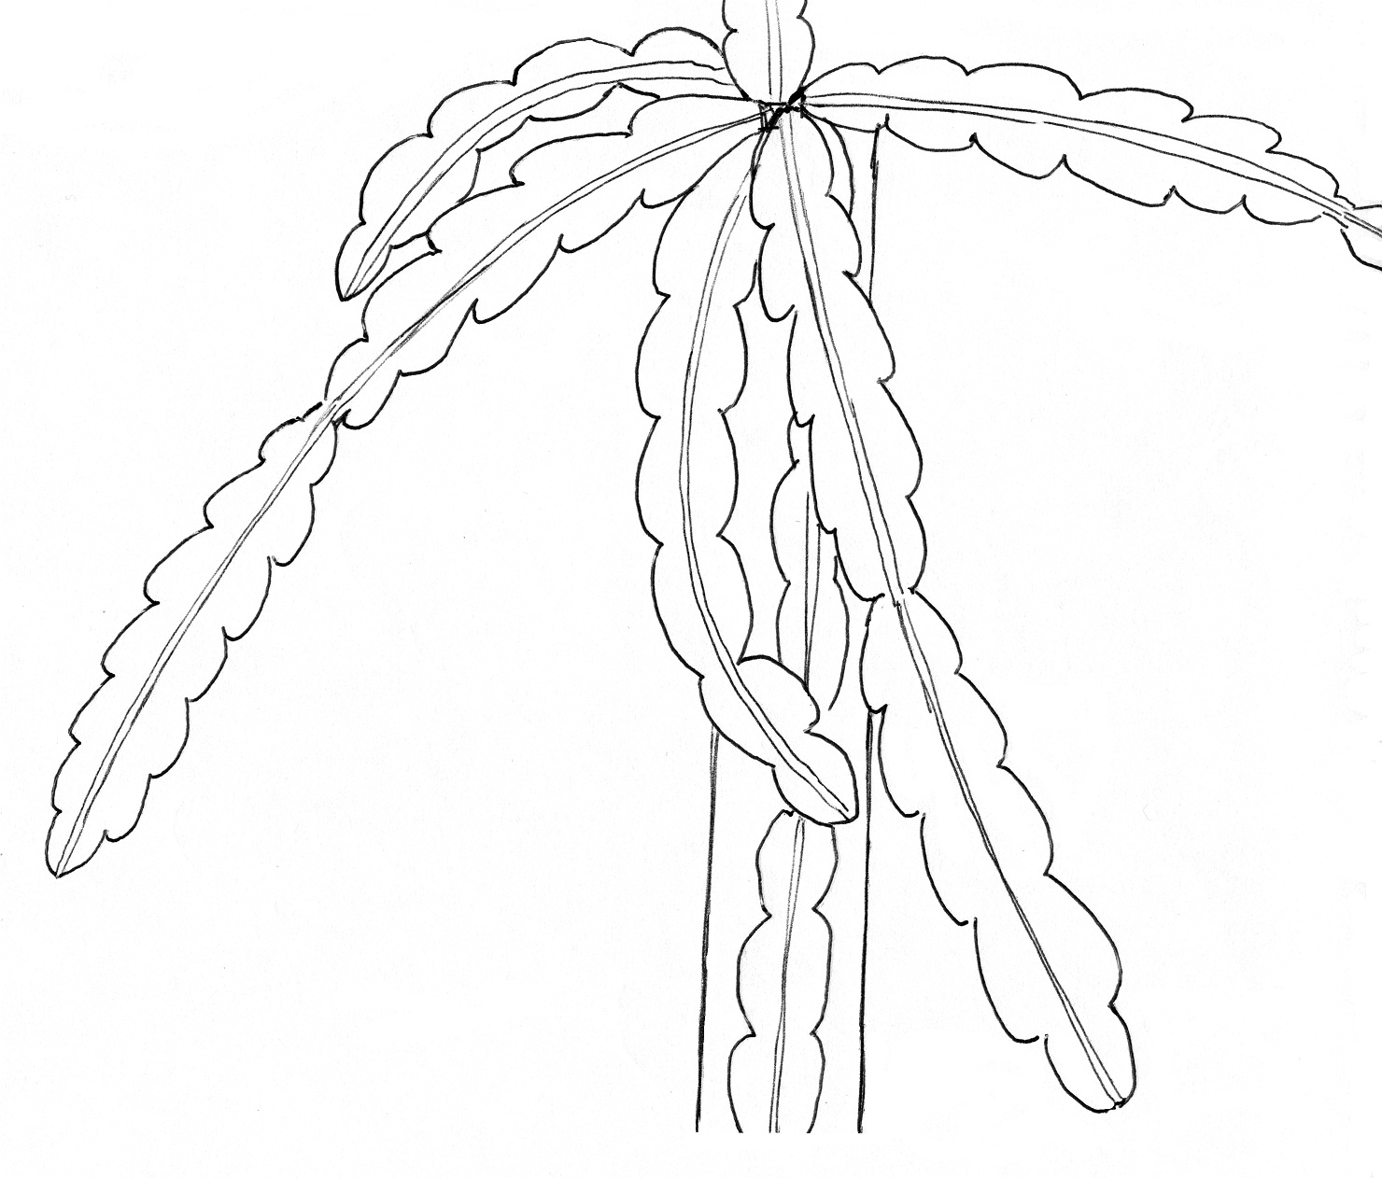
Länge

Zu 3: Trieb: Breite

Sollte im mittleren Teil des Jahrestriebsegments erfasst werden.

Zu 5: Trieb: Beschaffenheit der Oberfläche

Die Beschaffenheit der Oberfläche des Triebs sollte ohne die Areole erfasst werden.

Zu 6: Trieb: Abstand zwischen den Areolen
Zu 7: Trieb: Bogenhöhe

Abstand zwischen den Areolen
Areole
Bogenhöhe

Zu 8: Trieb: Rand der Rippe

1 | 2 | 3
1  konkav | 2  flach | 3  konvex

Zu 12: Stachel: Hauptfarbe

Der Stachel kann mehr als eine Farbe aufweisen. Die Hauptfarbe ist die Farbe mit der größten Fläche.
Zu 13: Blütenknospe: Form

 |  | ← | breitester Teil | →
 |  | unterhalb der Mitte | in der Mitte | oberhalb der Mitte
→ | langgezogen | 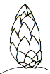  1  eiförmig | 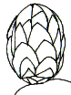  2  elliptisch
Verhältnis Länge/Breite | mittel |  | 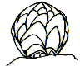  3  kreisförmig
← | zusammengedrückt |  | 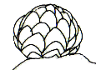  4  breitrund

Zu 14: Blütenknospe: Form der Spitze

1 | 2
spitz | abgerundet

Zu 16: Blütenknospe: Länge des Perikarps
Zu 17: Blütenknospe: Breite des Perikarps
Zu 18: Blütenknospe: Länge der Blütenhülle

Sollte unmittelbar vor der Öffnung der Knospe erfasst werden.

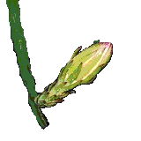
Perikarp
Blütenhülle

Zu 19: Blüte: Intensität der Rotfärbung des Deckblatts

Ohne Perikarpbereich zu erfassen.

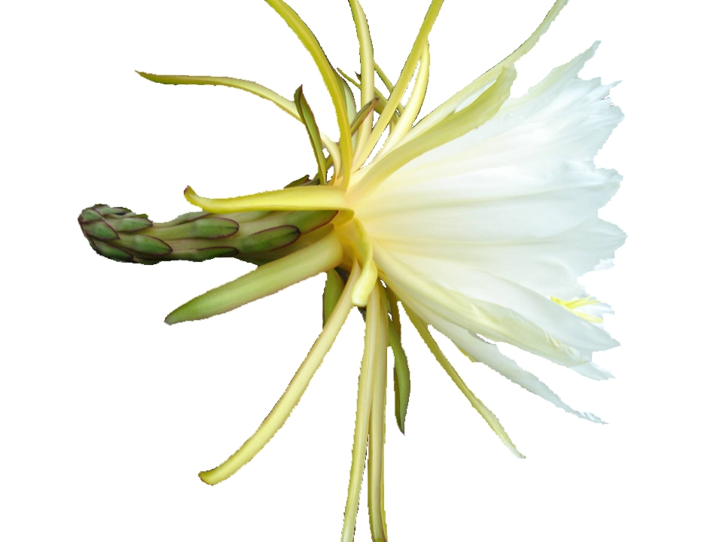
Perikarp

Zu 21: Kelchblatt: Hauptfarbe

Die Hauptfarbe ist die Farbe mit der größten Fläche.

Zu 22: Kelchblatt: Verteilung der Sekundärfarbe

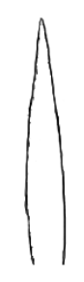 | 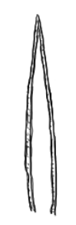
1 | 2 | 3
fehlend | gerändert | gestreift

Zu 23: Blüte: Länge des Griffels
Zu 24: Blüte: Anzahl Narbenlappen

Narbenlappen
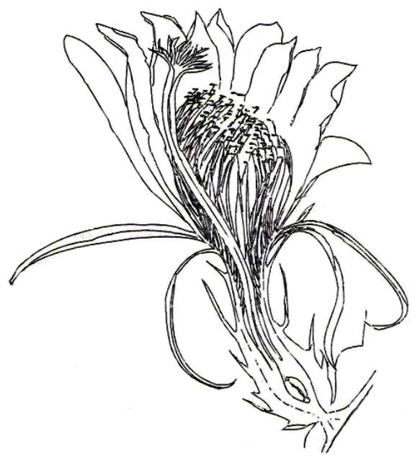
Länge des Griffels

Zu 29: Frucht: Verhältnis Länge/Breite

 |  | 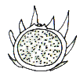
3 | 5 | 7
mäßig langgezogen | mittel | mäßig zusammengedrückt

Zu 31: Frucht: Länge der apicalen Deckblätter
Zu 33: Frucht: Hauptfarbe der mittleren Deckblätter

Die mittleren Deckblätter können mehr als eine Farbe aufweisen. Die Hauptfarbe ist die Farbe mit der größten Fläche.

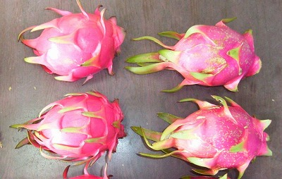
Länge des apicalen Deckblatts
Deck-blatt des mittleren Teils

Zu 32: Frucht: Stellung der Deckblätter zur Schale

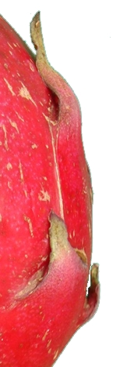 | 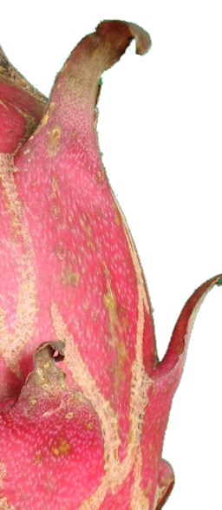 | 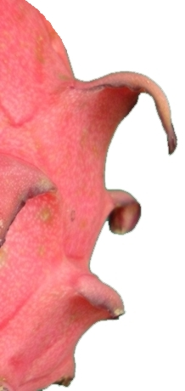
1 | 2 | 3
anliegend | leicht abstehend | stark abstehend

Zu 34: Frucht: Breite der Basis der Deckblätter

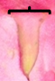 | 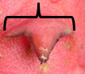 | 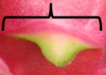
1 | 2 | 3
schmal | mittel | breit

Zu 35: Frucht: Dicke der Schale

Zu bestimmen im Querschnitt der Frucht in der Fruchtmitte.

Dicke

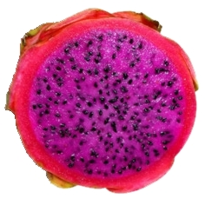

Zu 38: Frucht: Süße

Die Süße der Frucht sollte als Gehalt der gesamten gelösten Stoffe erfasst werden. Die Erfassung des Gesamtgehalts an löslicher Trockensubstanz sollte im mittleren Teil der Frucht mit Hilfe eines Refraktometers erfasst werden.

Literatur
Castillo-Martínez, R., Livera-Muñoz, M., Márquez-Guzmán, G.J. 2005: Caracterización morfológica y compatibilidad sexual de cinco genotipos de pitahaya (Hylocereus undatus). Agrociencia 39: 183-194.

Grimaldo J., O. 2001: Caracterización citológica y morfológica de 21 genotipos de pitahaya (Hylocereus undatus). Tesis Doctoral. Colegio de Postgraduados. Montecillo, México. 81 p.

Ortiz Hernández, Y.D., 2000: Hacia el conocimiento y conservación de la pitahaya (Hylocereus spp.). IPN-SIBEJ-CONACYT-FMCN. Oaxaca, México, 124 p.

Ramírez Mireles, F. de J., 1999: Caracterización y compatibilidad en pitahaya Hylocereus sp. Tesis de Maestría en Ciencias en Horticultura, Departamento de Fitotecnia, Universidad Autónoma Chapingo. Chapingo, México, 108 p.

Khaimov, A., Mizrahi, Y. 2006: Effects of day-length, radiation, flower thinning and growth regulators on flowering of the vine cacti Hylocereus undatus and Selenicereus megalanthus. Journal of Horticultural Science & Biotechnology 81(3): 465-470.

Technischer Fragebogen
 | TECHNISCHER FRAGEBOGEN |  |  |  | Seite {x} von {y} |  | Referenznummer:
 |  |  |  |  |  |  | Antragsdatum:
 |  |  |  |  |  |  | (nicht vom Anmelder auszufüllen)
TECHNISCHER FRAGEBOGEN
in Verbindung mit der Anmeldung zum Sortenschutz auszufüllen

 | 1. Gegenstand des Technischen Fragebogens
 | 1.1 Botanischer Name |  |  | Hylocereus undatus (Haw.) Britton & Rose
 | 1.2 Landesüblicher Name |  |  | Pitahaya, Drachen-Frucht
 | 2. Anmelder
 | Name
 | Anschrift
 | Telefonnummer
 | Faxnummer
 | E-Mail-Adresse
 | Züchter (wenn vom Anmelder verschieden)
 | 3. Vorgeschlagene Sortenbezeichnung und Anmeldebezeichnung
 | Vorgeschlagene Sortenbezeichnung
 | (falls vorhanden)
 | Anmeldebezeichnung
#4. Informationen über Züchtungsschema und Vermehrung der Sorte

4.1 Züchtungsschema

Sorte aus:

4.1.1 Kreuzung

a) kontrollierte Kreuzung [ ]
(Elternsorten angeben)

(…………………..……………..…) x (……………..…………………..…)
weiblicher Elternteil männlicher Elternteil

b) teilweise bekannte Kreuzung [ ]
(die bekannte(n) Elternsorte(n) angeben)

(…………………..……………..…) x (……………..…………………..…)
weiblicher Elternteil männlicher Elternteil

c) unbekannte Kreuzung [ ]

4.1.2 Mutation [ ]
(Ausgangssorte angeben)

4.1.3 Entdeckung und Entwicklung [ ]
(angeben, wo und wann sie entdeckt und wie sie entwickelt wurde)

4.1.4 Sonstige [ ]
(Einzelheiten angeben)

4.2 Methode zur Vermehrung der Sorte

4.2.1 Vegetative Vermehrung

a) Stecklinge [ ]

b) In-vitro-Vermehrung [ ]

c) Sonstige (Methode angeben) [ ]

4.2.2 Sonstige [ ]
(Einzelheiten angeben)

5. Anzugebende Merkmale der Sorte (die in Klammern angegebene Zahl verweist auf das entsprechende Merkmal in den Prüfungsrichtlinien; bitte die Note ankreuzen, die derjenigen der Sorte am nächsten kommt).
 |  | Merkmale |  |  |  |  |  | Beispielssorten |  |  | Note
5.1  (1) |  | Jungtrieb: rötliche Farbe
 |  | fehlend oder gering |  |  |  |  |  | Blanca |  |  | 1[ ]
 |  | mittel |  |  |  |  |  | AgoCoa, Roja, Solferina |  |  | 2[ ]
 |  | stark |  |  |  |  |  | Pilas, Tepec, Zita |  |  | 3[ ]
5.2  (6) |  | Trieb: Abstand zwischen den Areolen
 |  | sehr kurz |  |  |  |  |  |  |  |  | 1[ ]
 |  | sehr kurz bis kurz |  |  |  |  |  |  |  |  | 2[ ]
 |  | kurz |  |  |  |  |  | Tare, Tepec |  |  | 3[ ]
 |  | kurz bis mittel |  |  |  |  |  |  |  |  | 4[ ]
 |  | mittel |  |  |  |  |  | AgoCoa, Romo A1, Solferina |  |  | 5[ ]
 |  | mittel bis lang |  |  |  |  |  |  |  |  | 6[ ]
 |  | lang |  |  |  |  |  | Blanca, Pilas, Zita |  |  | 7[ ]
 |  | lang bis sehr lang |  |  |  |  |  |  |  |  | 8[ ]
 |  | sehr lang |  |  |  |  |  |  |  |  | 9[ ]
5.3  (27) |  | Frucht: Länge
 |  | sehr kurz |  |  |  |  |  |  |  |  | 1[ ]
 |  | sehr kurz bis kurz |  |  |  |  |  |  |  |  | 2[ ]
 |  | kurz |  |  |  |  |  | Tepec |  |  | 3[ ]
 |  | kurz bis mittel |  |  |  |  |  |  |  |  | 4[ ]
 |  | mittel |  |  |  |  |  | Pilas, Zita |  |  | 5[ ]
 |  | mittel bis lang |  |  |  |  |  |  |  |  | 6[ ]
 |  | lang |  |  |  |  |  | Blanca, Roja, Solferina |  |  | 7[ ]
 |  | lang bis sehr lang |  |  |  |  |  |  |  |  | 8[ ]
 |  | sehr lang |  |  |  |  |  |  |  |  | 9[ ]
 |  | Merkmale |  |  |  |  |  | Beispielssorten |  |  | Note
5.4  (33) |  | Frucht: Hauptfarbe der mittleren Deckblätter
 |  | gelblichgrün |  |  |  |  |  | AgoCoa, Chiyuramiyarabi |  |  | 1[ ]
 |  | grün |  |  |  |  |  | Blanca |  |  | 2[ ]
 |  | rosa |  |  |  |  |  |  |  |  | 3[ ]
 |  | rot |  |  |  |  |  | Roja, Solferina, Tepec |  |  | 4[ ]
5.5  (37) |  | Frucht: Farbe des Fleisches
 |  | weiß |  |  |  |  |  | Blanca |  |  | 1[ ]
 |  | hellrot |  |  |  |  |  |  |  |  | 2[ ]
 |  | hellrosa |  |  |  |  |  | Chiyuramiyarabi |  |  | 3[ ]
 |  | mittelrosa |  |  |  |  |  | AgoCoa, Solferina |  |  | 4[ ]
 |  | dunkelrosa |  |  |  |  |  | Roja |  |  | 5[ ]
 |  | mittelrot |  |  |  |  |  |  |  |  | 6[ ]
 |  | dunkelrot |  |  |  |  |  | Zita |  |  | 7[ ]
 |  | purpur |  |  |  |  |  | Pilas, Tepec |  |  | 8[ ]
6. Ähnliche Sorten und Unterschiede zu diesen Sorten
Bitte nachstehende Tabelle und den Kasten für die Erteilung von Auskünften darüber benutzen, wie sich Ihre Kandidatensorte von der Sorte (oder den Sorten) unterscheidet, die nach Ihrem besten Wissen am ähnlichsten ist (sind). Diese Auskünfte können der Prüfungsbehörde behilflich sein, die Unterscheidbarkeitsprüfung effizienter durchzuführen.
Bezeichnung(en) der Ihrer Kandidatensorte ähnlichen Sorte(n) |  |  | Merkmal(e), in dem (denen) Ihre Kandidatensorte von der (den) ähnlichen Sorte(n) verschieden ist |  |  | Beschreiben Sie die Ausprägung des (der) Merkmals(e) der ähnlichen Sorte(n) |  |  | Beschreiben Sie die Ausprägung des (der) Merkmals(e) Ihrer Kandidatensorte
 |  |  |  |  |  | z.B Note 3 |  |  | z.B Note 5
Beispiel |  |  | Frucht: Länge |  |  | z.B. kurz |  |  | z.B. mittel
Bemerkungen:

#7. Zusätzliche Informationen zur Erleichterung der Prüfung der Sorte

7.1 Gibt es außer den in den Abschnitten 5 und 6 gemachten Angaben zusätzliche Merkmale zur Erleichterung der Unterscheidung der Sorte?

Ja [ ] Nein [ ]
(Wenn ja, Einzelheiten angeben)

7.2 Gibt es besondere Bedingungen für den Anbau der Sorte oder die Durchführung der Prüfung?

Ja [ ] Nein [ ]
(Wenn ja, Einzelheiten angeben)

7.3 Sonstige Informationen

Ein repräsentatives Farbbild der Sorte sollte dem Technischen Fragebogen beigelegt werden.

8. Genehmigung zur Freisetzung

a) Ist es erforderlich, eine vorherige Genehmigung zur Freisetzung der Sorte gemäß der Gesetzgebung für Umwelt, Gesundheits- und Tierschutz zu erhalten?

Ja [ ] Nein [ ]

b) Wurde eine solche Genehmigung erhalten?

Ja [ ] Nein [ ]

Sofern die Frage mit „ja“ beantwortet wurde, bitte eine Kopie der Genehmigung beifügen.

9. Informationen über das zu prüfende oder für die Prüfung einzureichende Vermehrungsmaterial

9.1 Die Ausprägung eines Merkmals oder mehrerer Merkmale einer Sorte kann durch Faktoren wie Schadorganismen, chemische Behandlung (z. B. Wachstumshemmer oder Pestizide), Wirkungen einer Gewebekultur, verschiedene Unterlagen, Edelreiser, die verschiedenen Wachstumsstadien eines Baumes entnommen wurden, usw., beeinflußt werden.

9.2 Das Vermehrungsmaterial darf keiner Behandlung unterzogen worden sein, die die Ausprägung der Merkmale der Sorte beeinflussen würde, es sei denn, daß die zuständigen Behörden eine solche Behandlung gestatten oder vorschreiben. Wenn das Vermehrungsmaterial behandelt worden ist, müssen die Einzelheiten der Behandlung angegeben werden. Zu diesem Zweck geben Sie bitte nach bestem Wissen an, ob das zu prüfende Vermehrungsmaterial folgendem ausgesetzt war:

a) Mikroorganismen (z. B. Viren, Bakterien, Phytoplasma) Ja [ ] Nein [ ]

- Chemischer Behandlung (z. B. Wachstumshemmer,
Pestizide) Ja [ ] Nein [ ]

c) Gewebekultur Ja [ ] Nein [ ]

d) Sonstigen Faktoren Ja [ ] Nein [ ]

Wenn „Ja“, bitte Einzelheiten angeben.

……………………………………………………………

10. Ich erkläre hiermit, daß die Auskünfte in diesem Formblatt nach meinem besten Wissen korrekt sind:

Anmeldername

Unterschrift Datum

[Ende des Dokuments]

* Diese Namen waren zum Zeitpunkt der Einführung dieser Prüfungsrichtlinien richtig, können jedoch revidiert oder aktualisiert werden. [Den Lesern wird empfohlen, für neueste Auskünfte den UPOV-Code zu konsultieren, der auf der UPOV-Website zu finden ist (www.upov.int).]
# Die Behörden könnten es zulassen, daß bestimmte dieser Auskünfte in einem vertraulichen Abschnitt des Technischen Fragebogens erteilt werden.
# Die Behörden könnten es zulassen, daß bestimmte dieser Auskünfte in einem vertraulichen Abschnitt des Technischen Fragebogens erteilt werden.

